Comment utiliser la bande LED

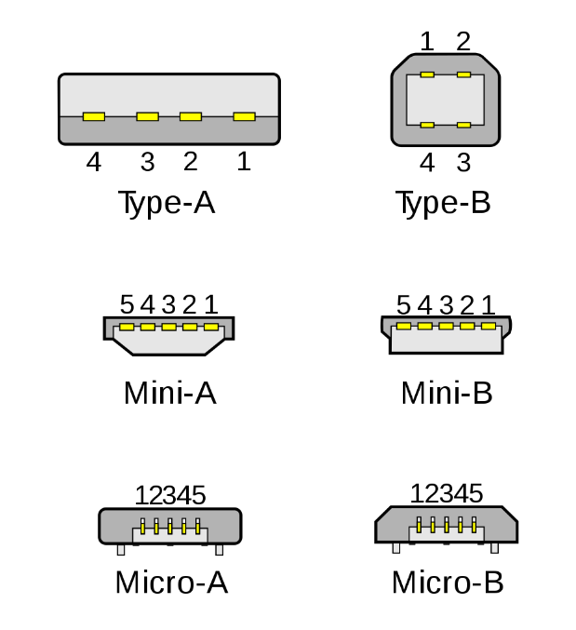Matériel supplémentaire requis :

* Une alimentation de téléphone avec embout USB type micro-B (voir chargeurs des parents)
* Du scotch ou des punaises pour attacher le tout

Installation

* Étape 1 : brancher le chargeur de téléphone sur le côté droit de la cassette. Ne pas oublier de brancher le chargeur au secteur.
* 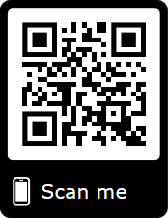Étape 2 : brancher le connecteur à trois fils en orientant le fil blanc sur l’embranchement blanc à gauche de la cassette
* Étape 3 : découper les lettres si ce n’est pas déjà fait et les placer avec la bande de façon à former comme sur l’image

http://192.168.4.1/

* Étape 4 : prendre son téléphone. Éteindre les données mobiles et choisir le wifi du nom de « StrangerThingsWall ». Le mot de passe est « iameleven ».
* Étape 5 : prendre son navigateur web et se rendre à l’adresse suivante : <http://192.168.4.1/> ou grâce au QR code suivant
* Étape 6 : profitez de l’interface pour paramétrer la bande

Afficher toutes les lumières sans message

Durée d’une lettre du message

Durée de la phase de pause

Le message à afficher

La luminosité des LEDs

Afficher les vrais couleurs de la série ou pas

Mettre une couleur personnalisée

Envoyer les modifications

